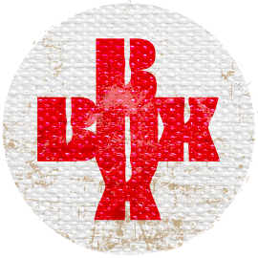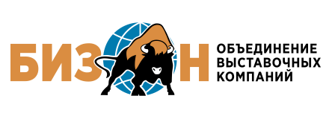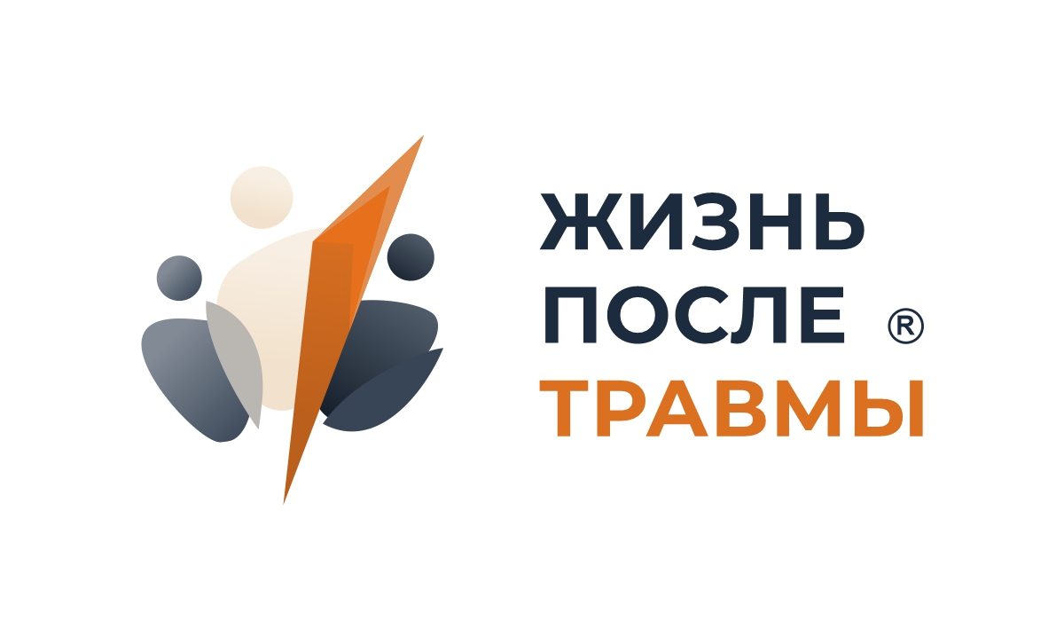

**ИТОГОВАЯ РЕЗОЛЮЦИЯ МЕЖДУНАРОДНОГО КОНГРЕССА**

**«Современные технологии реабилитации: победа над травмой»**  
*10 июня 2025 года, Москва, ВДНХ*

Конгресс объединил более 600 участников из России и зарубежных стран (Казахстан, КНР, Северная и Южная Кореи, страны Африки и Ближнего Востока), представителей государственных структур, бизнеса, научного сообщества и общественных организаций. Участники обсудили ключевые вопросы реабилитации после травм и боевых ранений, абилитации и ресоциализации участников СВО, военных конфликтов и членов их семей, включая психологическую помощь, инновационные технологии, междисциплинарный подход, а также реабилитацию как бизнес, организацию и финансирование реабилитационных центров. Конгресс стал уникальной площадкой для диалога и решений при участии официальных делегаций более чем из 120 ведомств и организаций, включая Минобороны, МЧС, ФМБА, ТПП РФ, ведущих научно-исследовательских институтов и клиник (Центр им. Бурденко, МГТУ им.Баумана, Военно-медицинская академия СПб), а также представителей международных структур — ШОС и БРИКС, которые обсудили следующие актуальные темы:

*- Современные потребности в комплексных решениях в сфере реабилитации;*

*- Технологические новшества и внедрение инноваций;*

*- Реабилитация как бизнес в России: оказание услуг, строительство центров, развитие кластеров, меры господдержки;*

*- Лучшие практики, мастер-классы, обмен опытом между специалистами и производителями.*

**Участниками конгресса были выделены следующие ключевые проблемы:**

- Дефицит квалифицированных кадров в сфере реабилитации.

- Недостаточная межведомственная координация.

- Отсутствие единых стандартов и методик реабилитации.

- Ограниченный доступ к инновационным технологиям и международному опыту.

- Необходимость долгосрочной поддержки пациентов после реабилитации.

**В результате обсуждений и открытого, честного диалога, созданы основные и актуальные предложения.**

***Государственным структурам:***

1. **Развитие инфраструктуры реабилитации:**
   * Оказание всесторонней поддержки инициатив предпринимателей по строительству специализированных центров с применением принципов «исцеляющей архитектуры» (например, использование естественного света, тактильных материалов для пациентов с ограниченными возможностями, организацию пространства с учетом потребностей людей после травм, применение аэро,арома- и звуко-терапии).
   * Поддержать инициативу создания мобильных реабилитационных бригад для работы в зонах СВО, при ЧС и других кризисных и восстанавливающихся после природных катаклизмов, катастроф в регионах. Создание общероссийской программы регулирования и поддержки подобных инициатив
   * Интегрировать реабилитацию в сферу медицинского туризма и бьюти-технологии, дополнить имеющиеся программы оздоровления в санаторно-курортных учреждениях и базах отдыха программами реабилитации и программами традиционной медицины (китайский, корейской, российской и др).
   * Распространить существующий перечень требований к центрам реабилитации и специализированным клиникам при их аккредитации в Фонде «Защитники Отечества» на всю страну, как базовый
2. **Поддержка инноваций:**
   * Внедрить единую цифровую платформу **Rehab-Connect** для маршрутизации пациентов и подбора реабилитационного оборудования (пилотный проект уже тестируется в пяти федеральных центрах).
   * Увеличить финансирование НИОКР в области бионических протезов, VR-реабилитации и телемедицины.
3. **Межведомственное взаимодействие:**
   * Разработать единые и эффективные стандарты комплексной реабилитации с участием Минобороны, МЧС, Минздрава и социальных служб.
   * Поддержать программы подготовки специалистов по работе с ПТСР, включая экстренную психологическую помощь (по модели центра «Гагара»).

***Международное сотрудничество:***

* + Реализовать дорожную карту интеграции российских технологий в программы стран БРИКС, ШОС и Африки (инициатива Коалиции здоровья БРИКС).

***Общественным организациям:***

1. **Психологическая и социальная поддержка:**
   * Расширить программы реабилитации для детей участников СВО и семей погибших (например, методики развития эмоционального интеллекта, игровые терапии, диагностическое оборудование).
   * Организовать обучение волонтёров для работы в кризисных ситуациях (по стандартам центра «Гагара», центра «АДЭВА»).
2. **Духовная реабилитация:**
   * Поддержать миссию по восстановлению храмов Донбасса как части культурной и духовной реабилитации.
3. **Маршрутизация помощи:**
   * Создать централизованную систему региональных социальных сетей и цифровых платформ «социальных координаторов» для оперативного информирования пострадавших о льготах и программах поддержки.

***Бизнесу и регионам:***

1. **Инвестиции в реабилитационные технологии:**
   * Развивать инновационные кластеры по производству медицинского оборудования (например, портативных аппаратов отрицательного давления «ВакуМед-ПФ», гибридных ортезов, бионических протезов).
   * Привлекать международные инвестиции (корейские, китайские, африканские партнёры) через бизнес-миссии и совместные предприятия.
2. **Строительство центров:**
   * Использовать международный опыт оптимизации сроков и бюджета при проектировании реабилитационных объектов (рекомендации Ольги Матвеевой).
   * Внедрять «исцеляющую среду» в дизайне медицинских учреждений (отказ от больничной эстетики в пользу комфортных и аутентичных пространств).
   * Использовать природу с ее целебными свойствами и строить реабилитационные центры вдали от мегаполисов, тем самым объединить (интегрировать) реабилитацию в сферу медицинского туризма
3. **Трудоустройство ветеранов:**
   * Развивать программы профессиональной переподготовки на базе реабилитационных центров (например, курсы по деревообработке, основам бизнеса, IT) с последующим их распространением в общественные организации, работающие с ветеранами и членами их семей.

***Конкретные инициативы для реализации:***

* **Проект «Реабилитация в зоне СВО»:**
  + Поставка современных средств реабилитации и формирование мобильных бригад специалистов.
* **Создание инвестиционного фонда БРИКС** для поддержки реабилитационных стартапов и региональных разработчиков, не имеющих достаточного финансирования для презентации своих разработок на выставках и специализированных форумах (инициатива Коалиции здоровья БРИКС, Клуба Лидеров Евроазиатской кооперации и интеграции, Ассоциации «Корейский Деловой союз» и организации «Россия – Африка»).
* **Проведение ежегодного Международного конгресса «Жизнь после травмы: реабилитация, абилитация и ассистивные технологии» в Москве и/или Санкт-Петербурге** для обмена практиками, технологиями и демонстрации разработок, с целью выработки эффективных комплексных всесторонних предложений в сфере реабилитации, абилитации и ресоциализации людей после травм различной степени тяжести.

Участники конгресса призывают все заинтересованные стороны объединить усилия для реализации предложенных инициатив. Рекомендуется создать рабочую группу под эгидой Минтруда и Минздрава для мониторинга исполнения решений.

**Контакты для обратной связи:**  
E-mail: [zhipt@yandex.ru](https://mailto:zhipt@yandex.ru/" \t "_blank),

Тел.: +7 (993) 477-28-98

*Резолюция будет направлена в профильные комитеты Госдумы, Минздрав, Минобороны и другие ведомства.*

Председатель

оргкомитета конгресса

С.В. Рязанцева-Гросе